**«У края юбилей!»**

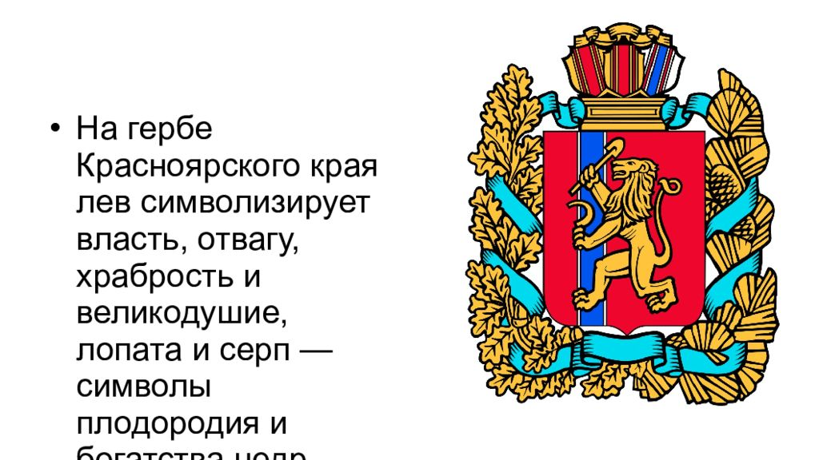

Девяносто лет справляем,

У края славный юбилей.

Живёт ещё уверенность в народе,

Что будет жизнь достойней у

людей.

И верим мы – и жизни быть!

Всё впереди и век ещё в начале.

И мы хотим, чтоб двести

отмечали,

Кто после нас в Сибири будет

жить!

Адрес: 663655 Красноярский край,

Ирбейский район,

с.Ивановка, ул.Интернациональная,1.

Тел: 8(39174)33- 5-18

E-mail: [KGOUirbeyDD@yandex.ru](mailto:KGOUirbeyDD@yandex.ru)  
сайт:http://ddomsirot.ucoz.com/

группа ВКонтакте: https://vk.com/club115440821

Фестиваль–конкурс

театральных миниатюр

в рамках 90-летия

Красноярского края

**«Люблю тебя, мой край родной!»**

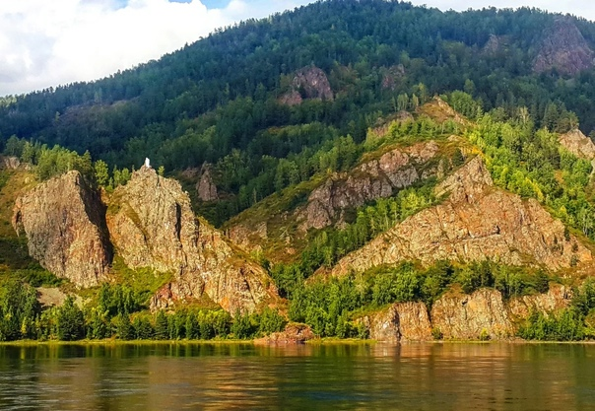

КГКУ «Ирбейский детский дом»

с. Ивановка 2025 г.

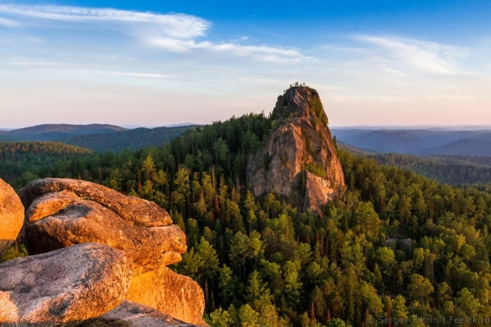

Есть за каменным поясом, что на

Урале,

Чудесный, огромный,

таинственный край!

Там горы крутые над тучами

встали,

В горах этих золото кладом

лежит,

Там быстрые реки полны

осетрами,

Тайга до воды океана шумит.

Пушистый там соболь

непуганый ходит.

Лисою и белкой богаты леса.

В зелёных лугах живность

всякая бродит,

Озёра там синие, как небеса!

И всё это словом зовётся

Сибирь!

Нам край тот, где белые земли да

быстрые реки,

Народу бы русскому дать.

Дойти бы дружиною до океана

Ногою бы нашею встать!

Навсегда!

**Конкурсная программа**

1.Театр-студия «Непоседы» театральная миниатюра по мотивам Сибирской легенды «Дочь Байкала Ангара и богатырь Енисей».

2. Коллектив театра-студии «Эдельвейс» театральная миниатюра – Якутская народная легенда «Лунная девушка»

3. Коллектив театра - студии «Сказка» театральная миниатюра «Где родился, там и пригодился!»

4. Коллектив театра – студии «Мы - актёры» театральная постановка авторов: Голубенко Т.И., Мурашко Н.С. «ЛЕГЕНДА О ЕНИСЕЕ»

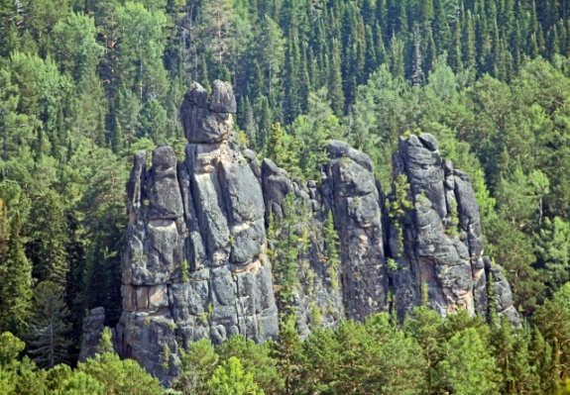

Красноярский край наш древний,

Связаны навеки мы судьбой,

Где золотою россыпью деревни

По земле раскинулись родной.

И каждая бесценна та крупинка,

Её лелеять нужно и хранить.

Пока жива сибирская глубинка –

Жива Россия, да и будет жить!